

<<在线试卷评阅系统>>
需求规格说明书
C，具体请参阅批阅


北京航空航天大学
2015-11
版本变更历史
版本 | 提交日期 | 主要编制人 | 审核人 | 版本说明
1.0 | 2015.11.27 | 樊一麟 | 陈志远

目 录

1. 范围 1
1.1 标识 1
1.2 系统概述 1
1.3 文档概述 2
1.4 术语和缩略词 2
2. 引用文档 2
3. 功能需求 3
4. 数据需求 8
5. 非功能需求 8
6. 运行需求 9
6.1 硬件接口 9
6.2 软件接口 10
6.3 用户界面需求 10

范围

标识

系统概述
本文档的研究目标是设计并实现一套用于高校内部的实用，安全，完善的在线阅卷系统．该系统采用B/S架构完成PC客户端，采用C/S架构完成Web端，能与教务信息系统进行良好的信息整合，系统简洁，对硬件无特殊要求，无需使用特殊的答题纸．

文档概述
本文档用于对本在线试卷评阅系统进行需求规格分析，为下一步的系统设计提供基础

术语和缩略词
B/S架构：即(Browser/Server,浏览器/服务器模式),是WEB兴起后的一种网络结构模式，WEB浏览器是最主要的应用软件
C/S架构：即(Client/Server,客户端/服务器模式).
SSO : Single sign on , 即单点登陆

引用文档
- 项目任务书：
- 其它文档（如设计文档应引用需求文档）
[1] Roger S. Pressman. 郑人杰，马素霞，白晓颖 译. 软件工程：实践者的研究方法（第六版）. 北京：机械工业出版社，2007.
[2] 邓辉译. 敏捷软件开发---原则、模式与实践. 北京:清华大学出版社, 2003.
[3] 任胜兵，邢琳. 软件工程. 北京：北京邮电大学出版社，2004.
[4]在线试卷评阅系统的设计与实现[D].北京航空航天大学. 张伟璐.2015

功能需求
  - 系统用例模型
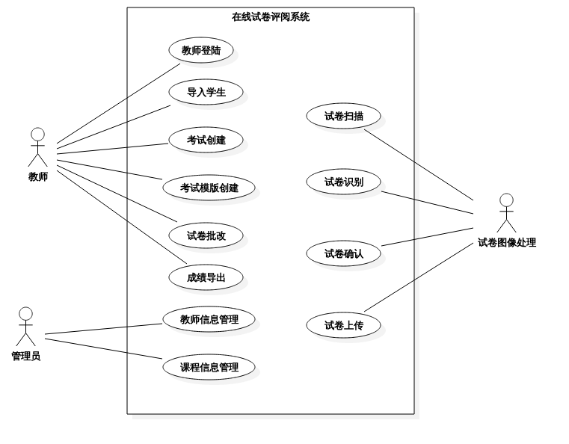
系统用户(参与者)描述
教师： 是本系统的主要使用者，在登陆系统后，可以执行学生信息管理，考试创建，编辑试卷模板，试卷批改，成绩导出等操作．

    - 用户登录
考虑到该系统应用与高校校园网，将高校内部身份统一验证与该系统结合，实现SSO单点登录，有效减少重复认证带来的系统开销，更加安全可靠，对教师与管理员进行身份识别并登录，有效增强保密性与安全性．
    - 学生信息管理
考虑到与高校内部教务系统的系统共享性，教师可从教务系统下载自己所带课程的学生信息表单，并从每门课导入相应的学生信息表，存入数据库完成对应关系．
    - 考试创建
教师对每门课可以创建不同考试类型的考试比如期中，期末考试，并可细分为A卷B卷等类别，更具灵活和实用性．
    - 考试模版创建
在每门考试中，教师可以创建试卷模版，定稿后可以下载相应试卷模版，试卷模版由java对xml模版操作得到，试卷模版只规定了试卷格式规则，具体题目信息则由老师自行编辑．该试卷模版于同一课程下各老师共享，教师可以使用其他教学同一课程的老师所创建的试卷模板
    - 试卷批改
老师对自己学生进行在线批改试卷，对试卷进行正误评判，给分，备注等操作，最后自动计算总分完成评阅并保存，可供以后查询纠错，自动生成批改进度．用学生列表可供查看，可以看到学生试卷是否被批改并可跳至该学生试卷进行查看批阅等．
    - 成绩导出
试卷批改完毕后，可以将该考试的学生成绩导出，并上传至教务，实现校内数据共享．

管理员： 是本系统的管理员，可以对教师信息进行管理，同时也可以管理课程信息．
    - 用户管理
系统管理员可以添加或者删除使用教师，并设置其权限．
    - 课程管理
系统管理员可以添加修改删除课程，并按照教务分配给对应的教师
  - 试卷图像处理
    - 试卷扫描
该在线试卷评阅系统需要使用系统中的电子试卷，这就要求批量试卷通过扫描仪形成电子试卷，在扫描时需要防止试卷扫描错乱，注意扫描的完整性
    - 试卷识别
形成电子试卷后，需要通过试卷识别客户端对电子试卷进行图像处理，对相关区域进行识别，通过标识首页标记将分散的试卷自动切割，并合为一份完整的试卷．同时对学号区域进行扫描，将电子试卷与学生进行对应
    - 试卷确认
试卷识别完成后，提供试卷确认的功能，确保 试卷切合以及学号识别的准确性．
    - 试卷上传
经过试卷确认后，最后将处理后的试卷上传至服务器，并将相应信息存储在数据库中，完成试卷归档．

数据需求
描述该系统所涉及的数据实体。以ER图的方式给出基本的数据实体以及关系，再针对每个数据实体的数据项进行展开介绍。
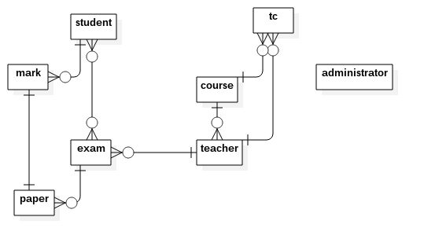
以下给出本在线试卷评阅系统的关键数据的各个数据项：
course
字段名 | 数据类型 | 字段说明
course_ID | Varchar(32) | 课程序号
course_name | Text | 课程名
Semester | Tinyint(4) | 学期

Exam
字段名 | 数据类型 | 字段说明
exam_ID | Int(11) | 考试序号
course_ID | Varchar(32) | 课程序号
Type | Varchar(32) | 课程类型
AB_exist | Tinyint(4) | 是A还是B卷
State | Int(11) | 考试状态
Date | Date | 考试日期
Paper_A | Text | 考试试卷内容
Paper_B | Text | 考试试卷内容

Mark表用于存储试卷批改相关信息．
字段名 | 数据类型 | 字段说明
Id | Int(11) | 标记序号
Stu_ID | Varchar(255) | 学生学号
exam_ID | Varchar(255) | 考试序号
mart_type | Varchar(255) | 标记类型
Pos_x | Varchar(255) | 标记x坐标
Pos_y | Varchar(255) | 标记y坐标
Mark_text | Text | 标记内容

Paper
字段名 | 数据类型 | 字段说明
stu_ID | Varchar(32) | 学生学号
exam_ID | Int(11) | 考试序号
Aorb | Varchar(45) | 区分A,B卷
Score | Float | 分数
detail_score | Text | 详细分数
Corrector | Text | 批改老师
Note | Text | 批注
State | Int(11) | 批改状态
Url | Text | 电子试卷链接

非功能需求
给出系统的性能、可靠性、可扩展性、易用性、安全性等非功能需求。每项非功能需求可作为一小节，如果没有可以省略。
    - 开放性
该系统Web端应当满足使用者在任何时间，地点均能通过特定方法对系统Web端进行有效访问．
    - 稳定性
系统的开放性增加了系统的复杂性与多遍性，需要解决稳定性与开放的的对立，使得完整统一
5.1.3 安全可靠性
该系统要求信息安全传输，存储等，具有一定的保密性，确保电子试卷与实际试卷的一致．
5.1.4 可维护性
可维护性使得系统便于适应逻辑变化和使用新技术，面向对象中的对象封装机制，消息通讯机制，继承机制以及多态机制从根本上提高了软件的可理解性，可测试性以及可维护性．使用良好的编程风格，内部注释等也有利于提高系统可维护性．

运行需求

硬件接口
开发过程不对开发人员的电脑有太高的要求，能够完成基本编程作业即可。
对于打印机扫描仪等设备，能够基本满足开发过程中各项基本要求即可。
对于支持整个系统的服务器，要求如下：
系统:centos 7以上
内存:16G以上
硬盘容量:2T以上

软件接口
数据库:mysql
Web服务器:apache
Java运行环境:jdk1.6以上

用户界面需求
用户界面可以分为Web端以及客户端两部分．
Web端主要用于教师创建试卷，学生信息管理．因此需要提供学生信息管理按钮以及创建试卷按钮．
客户端主要用于教师批改试卷．教师点击对应考试批改按钮进入在线批改页面，选取学生，批改试卷并提交．在批改工作结束后，提供把分数上传到教务的按钮．

